
《海洋生物百科》
软件需求规格说明书
2024-11

版本变更历史
版本 | 提交日期 | 主要编制人 | 版本说明
1.0 | 2024.11.28 | 海底小纵队 : 魏鹏超、陈大地、赵雨禾、刘子默 | 初稿

目 录
1. 概述 1
目标 1
范围 1
简写 1
词汇 1
2. 外部接口需求 1
3. 架构和功能 2
平台架构 2
技术架构 4
功能列表 4
内部接口需求 5
4. 详细需求 5
角色 5
顶层用例图 7
登录注销 8
用例图 8
SRS-1 用户登录 8
SRS-2 用户注销 9
SRS-3 超时重新登录 10
地图操作 12
用例图 12
SRS-4 漫游 13
SRS-5 放大 13
SRS-6 缩小 14
SRS-7 复位地图 15
SRS-8 显示经纬度 16
SRS-9 显示比例尺 17
SRS-10 鹰眼查看 18
SRS-11 测量长度 18
SRS-12 测量面积与周长 19
SRS-13 添加标注 20
SRS-14 空间选择 21
SRS-15 管理图层 22
SRS-16 切换地图 22
SRS-17 添加监控页面 23
SRS-18 删除监控页面 24
SRS-19 打印地图 25
车辆监控 27
用例图 27
SRS-20 车辆状态显示 28
SRS-21 车辆详细信息显示 28
SRS-22 定位 29
SRS-23 跟踪 30
SRS-24 历史轨迹回放 31
SRS-25 发送短信息 32
SRS-26 告警处理 33
SRS-27 发送控制命令 34
信息查询 35
用例图 35
SRS-28 公司组查询 35
SRS-29 公司查询 36
SRS-30 车队查询 37
SRS-31 车辆查询 37
SRS-32 驾驶员查询 38
SRS-33 用户查询 39
SRS-34 角色查询 39
用户参数设置 41
用例图 41
报表统计分析 42
用例图 42
系统参数设置 42
用例图 42
SRS-35 终端参数设置 43
信息维护 44
用例图 44
公司组设置 44
用例图 44
SRS-36 添加公司组 45
SRS-37 修改公司组 45
SRS-38 删除公司组 46
公司设置 47
SRS-39 添加公司 47
SRS-40 修改公司 48
SRS-41 删除公司 49
车队设置 50
SRS-42 添加车队 50
SRS-43 修改车队 51
SRS-44 删除车队 52
车辆设置 53
SRS-45 添加车辆 53
SRS-46 修改车辆 54
SRS-47 删除车辆 55
驾驶员设置 56
SRS-48 添加驾驶员 56
SRS-49 修改驾驶员 57
SRS-50 删除驾驶员 58
SRS-51 日志记录 59
终端参数设置 60
SRS-52 终端参数设置 60
SRS-53 查看终端参数 61
SRS-54 用户配置信息 62
用户管理 63
用例图 63
用户设置 64
SRS-55 添加用户 64
SRS-56 修改用户 65
SRS-57 删除用户 66
角色设置 67
SRS-58 添加角色 67
SRS-59 修改角色 68
SRS-60 删除角色 68
SRS-61 角色权限设置： 69
数据库维护 71
用例图 71
5. 附录 71

表 格

表 1-1简写与定义 1
表 1-2 术语表 1

引言

编写目的

我们编写软件需求规格说明书的目的是明确海洋生物 Wiki 项目的定位与目标，系统化定义功能需求和非功能需求，确保开发团队与利益相关者对项目理解一致，为设计、开发、测试和维护提供统一的依据。通过规范化的需求描述，避免因需求模糊导致的误解或返工，同时为项目评估和后续扩展提供参考，为打造一个用户友好、内容丰富的海洋生物知识平台奠定基础。

对象

本《软件需求规格说明书》的预期读者是：
- 程序教学平台开发经理
- 技术部经理
- 项目组所有人员
- 测试组人员
- SQA 人员
- 开发公司授权调阅本文档的其他人员

术语和缩略词

参考资料

任务概述

项目背景

随着全球对海洋生态系统的关注度日益提高，海洋生物的研究与保护变得尤为重要。然而，目前关于海洋生物的知识资源分散，缺乏一个系统化、易于访问和交互的平台。为填补这一空白，本项目计划构建一个以海洋生物为主题的 Wiki 平台，集信息整合、知识普及与用户参与于一体。该平台不仅可以帮助科研人员和海洋爱好者快速获取权威资料，还能通过用户贡献丰富内容，为提升公众对海洋生态系统的认知和保护意识提供有力支持。

定位与目标

定位：
本项目是一个以 海洋生物知识 为核心内容的 Wiki 平台，旨在为科研工作者、海洋生物爱好者以及学生提供一个开放、互动且权威的信息共享平台。通过整合海洋生物相关的数据和资源，本系统力图成为一个全面、准确且用户友好的在线参考工具。

目标：

知识普及
- 提供丰富的海洋生物知识，包括生物分类、栖息地、特征、生活习性等信息。
- 通过多媒体内容（如图片、视频、音频等）增强用户的学习体验。
用户参与
- 支持用户贡献内容，进行条目编辑、评论和改进建议。
- 提供用户社区功能，促进知识共享与互动。
分类与检索
- 实现高效的分类浏览与检索功能，帮助用户快速定位感兴趣的内容。
- 支持按分类学、地域或生态特征进行过滤查询。
技术与扩展性
- 构建一个稳定、安全、可扩展的 Wiki 平台，满足高并发访问需求。
- 为后期扩展到其他生物领域（如淡水生物、陆地生物）提供技术支持。
教育功能
- 设计专门为学生用户定制的学习模式，包括测验功能、推荐阅读、知识点整理等。
- 为学校或研究机构提供教学和研究的辅助工具。
通过以上目标的实现，海洋生物 Wiki 将不仅是一个知识库，更是一个海洋文化与教育的桥梁，助力推动公众对海洋生态系统的认知和保护意识的提升。

系统功能概述

1. 界面 UI 展示功能
- 系统提供用户信息界面、百科信息界面和商城界面的友好展示，确保界面美观、易用，提升用户体验。

2. 用户管理功能
- 包括用户注册、登录、密码管理（修改和找回）、个人信息修改等功能，支持用户类型的灵活切换（普通用户和商家账号），以满足不同用户的需求。

3. 百科管理功能
- 提供百科词条的管理、多语言支持、相关推荐、分类和搜索功能，确保内容组织合理，便于用户获取高质量知识。

4. 用户社区管理功能
- 支持帖子发布、分类、搜索、标签管理及评论功能，打造用户之间的互动社区，增强平台粘性和活跃度。

5. 商城管理功能
- 商家可通过商家入驻和注销功能加入或退出平台，系统还支持商品管理、订单管理和购物车功能，实现用户便捷的购物体验。

6. 用户反馈管理功能
- 包括社区、商城和百科模块的反馈、建议和举报功能，及时收集用户意见，优化系统服务并维护平台秩序。

7. 数据库管理功能
- 提供数据库连接、数据插入、删除、修改、查询以及事务操作功能，为系统提供可靠的数据支持，保障数据的完整性和安全性。

通过以上模块的有机结合，系统不仅实现了知识传播与信息共享，还集成了电商与社区互动功能，为用户提供了多功能一体化的服务平台。

外部接口需求

架构和功能

平台架构

 。。。 
Internet VPN企业内部专用网

内部局域网

Internet 及GPRS网

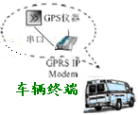 。。。

- 平台架构

技术架构
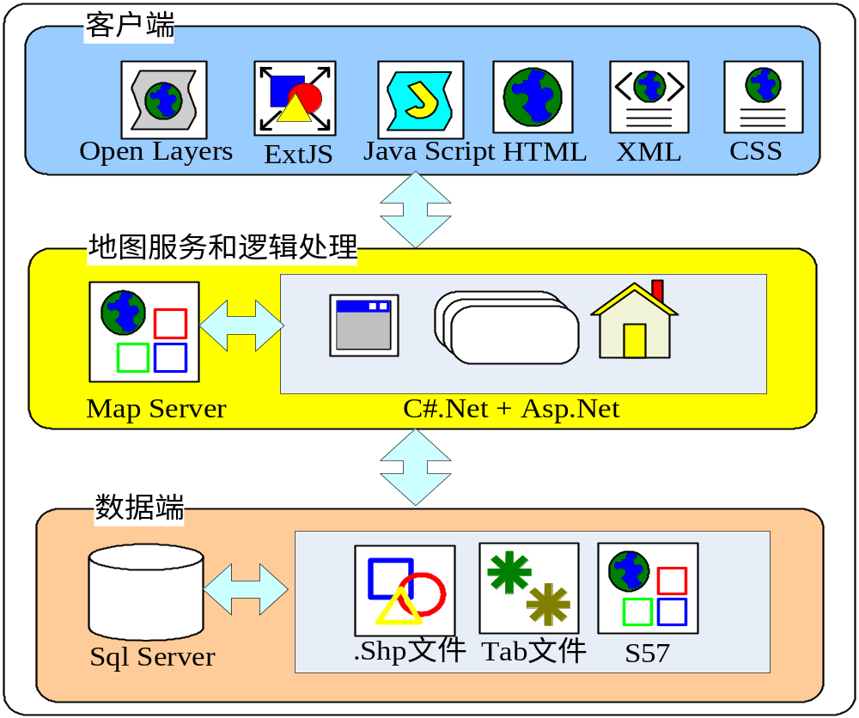
- 技术架构

功能列表
功能类别 | 子功能
- 界面 UI 展示功能 | 用户信息界面展示
- 界面 UI 展示功能 | 百科信息界面展示
- 界面 UI 展示功能 | 商城界面展示
- 用户管理功能 | 用户注册
- 用户管理功能 | 用户登录
- 用户管理功能 | 用户密码管理
- 用户管理功能 | 用户信息修改
- 用户管理功能 | 用户类型修改
- 百科管理功能 | 百科词条管理功能
- 百科管理功能 | 百科多语言支持功能
- 百科管理功能 | 百科相关推荐功能
- 百科管理功能 | 百科分类功能
- 百科管理功能 | 百科搜索功能
- 用户社区管理功能 | 帖子管理功能
- 用户社区管理功能 | 帖子分类功能
- 用户社区管理功能 | 帖子搜索功能
- 用户社区管理功能 | 帖子标签功能
- 用户社区管理功能 | 评论管理功能
- 商城管理功能 | 商家管理功能
- 商城管理功能 | 商品管理功能
- 商城管理功能 | 订单管理功能
- 商城管理功能 | 购物车管理功能
- 用户反馈管理功能 | 社区反馈、建议及举报功能
- 用户反馈管理功能 | 商城反馈、建议及举报功能
- 用户反馈管理功能 | 词条反馈、建议及举报功能
- 数据库管理功能 | 数据库连接功能
- 数据库管理功能 | 数据插入
- 数据库管理功能 | 数据删除
- 数据库管理功能 | 数据修改
- 数据库管理功能 | 数据查询
- 数据库管理功能 | 事务操作

内部接口需求

详细需求
本章将详细描述《需求功能点列表》各个功能点，其中也包括非功能需求。.
功能的划分运用面向对象的分析思想，并借助用例图来说明。
每个需求点对应一个唯一的标志码。标志码的命名规则为：SRS-XXX。
注1： 如果标志码中的标志数字 <10, 标志码表示为SRS-X, 如果标志码中的标志数字大于等于10小于100，那么标志码表示为SRS-XX，以此类推。
注2：有些非功能需求和界面需求，并合并到了对应的功能需求的详细描述里。

顶层用例图

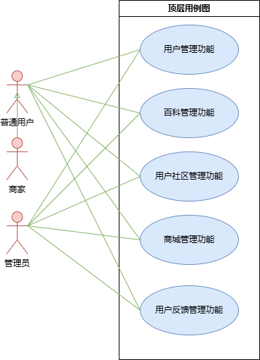

- 顶层用例图

用户管理功能

用例图

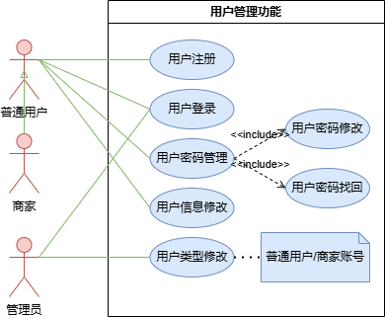

- 登录注销功能

用户登录

优先级
高

关联
无.

来源
任务书

用例描述

Context | Description
ID
Name | 用户登录
Actor | 车辆管理员
Description | 提供用户登录页面，用户输入用户名和密码后登录系统
Pre-condition | 用户已经注册
Post-condition | 用户登录成功，根据用户的选择进入前台或后台主界面
Exception | 无

用例过程
Step | Actor | Description | Branch
Step | Actor | Description | Condition | Location
 | 车辆管理员 | 进入登录界面，输入用户名和密码
 | 车辆管理员 | （可选）选择进入前台或后台，默认为前台
 | 车辆管理员 | （可选）选择是否保存用户名与密码，默认不保存
 | 车辆管理员 | 按“登录”按钮
 | 系统 | 判断登录信息是否正确 | 正确 | ALT1
 | 系统 | 判断登录信息是否正确 | 不正确 | ALT2

ALT1： 正确
Step | Actor | Description | Branch
Step | Actor | Description | Condition | Location
1 | 系统 | 给出登录成功提示，判断用户选择进入前台还是后台 | 前台 | ALT3
1 | 系统 | 给出登录成功提示，判断用户选择进入前台还是后台 | 后台 | ALT4

ALT2： 不正确
Step | Actor | Description | Branch
Step | Actor | Description | Condition | Location
1 | 系统 | 给出错误提示信息，并返回登录页面

ALT3： 前台
Step | Actor | Description | Branch
Step | Actor | Description | Condition | Location
1 | 系统 | 进入前台车辆监控主界面

ALT4： 后台
Step | Actor | Description | Branch
Step | Actor | Description | Condition | Location
1 | 系统 | 进入后台数据库管理界面

详细描述
如果用户选择记住用户名与密码，下次登录系统则不需要再输入用户名与密码，根据此次用户的选择进入车辆监控界面或数据库管理界面。

备注
该用例同时也适用于监控中心用户及超级用户

用户注销

优先级
M

关联
UC-1

来源
任务书

用例描述

Context | Description
ID
Name | 用户注销
Actor | 车辆管理员
Description | 提供用户注销按钮，用户点击该按钮后注销，即使当前登录的用户无效并退出到登录页面
Pre-condition | 用户已经登录
Post-condition | 用户注销，退回到登录页面
Exception

用例过程
Step | Actor | Description | Branch
Step | Actor | Description | Condition | Location
1 | 车辆管理员 | 用户点击注销按钮

Step | Actor | Description | Branch
Step | Actor | Description | Condition | Location
2 | 系统 | 使当前登录的用户无效，退回到登录页面

详细描述
用户注销操作即“安全退出”，系统会清空用户保存在客户端的用户信息。下次登录系统时必须输入用户名与密码。

备注
该用例同时也适用于监控中心用户及超级用户

超时重新登录

优先级
M

关联
UC-1

来源
任务书

用例描述
Context | Description
ID
Name | 用户重新登录
Actor | 系统
Description | 对长时间未对系统进行操作的用户，出于安全考虑，提示用户重新登录
Pre-condition | 用户已登录，且规定时间内未对系统进行操作和鼠标点击
Post-condition | 系统退回到用户登录页面
Exception | 无

用例过程
Step | Actor | Description | Branch
Step | Actor | Description | Condition | Location
1 | 系统 | 判断用户长时间未操作系统是否超过规定时间 | 正确 | ALT 1
1 | 系统 | 判断用户长时间未操作系统是否超过规定时间 | 不正确 | ALT 2

ALT1： 正确
Step | Actor | Description | Branch
Step | Actor | Description | Condition | Location
1 | 系统 | 将当前用户无效，退回到登录页面

ALT2： 不正确
Step | Actor | Description | Branch
Step | Actor | Description | Condition | Location
1 | 系统 | 保持原状

详细描述
默认超时时间为20分钟。

备注
该用例同时也适用于监控中心用户及超级用户

百科管理功能

用例图
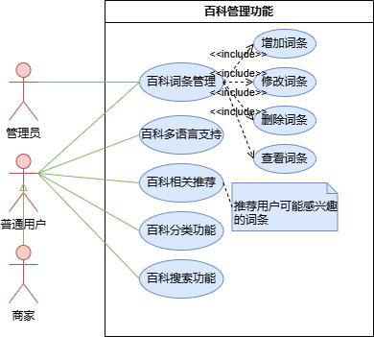
- 地图操作功能

漫游

优先级
H

关联
无

来源
任务书

用例描述
Context | Description
ID
Name | 漫游
Actor | 车辆管理员
Description | 通过鼠标或键盘用户可以自由浏览地图上不同位置
Pre-condition | 用户已经登录，且用户点击漫游按钮或按下光标键
Post-condition | 刷新地图，显示新位置的地理信息
Exception

用例过程
Step | Actor | Description | Branch
Step | Actor | Description | Condition | Location
1 | 车辆管理员 | 按住鼠标左键不放，拖动地图；或者持续按下任意一个方向的光标键
2 | 系统 | 地图移动到新的位置，并重新绘制

详细描述

备注
该用例同时也适用于监控中心用户及超级用户

放大

优先级
H

关联
无

来源
任务书

用例描述
Context | Description
ID
Name | 放大
Actor | 车辆管理员
Description | 通过多种方式放大地图，以显示更详细的地图信息
Pre-condition | 用户已经登录，采取以下任意一种操作方式：  - 点击地图上的“放大”图标。并在地图上拉出一个矩形框  - 按下快捷键“+”  - 向上拖动地图左上角“地图导航”控件中滑块。  - 右键点击地图，从快键菜单中选择“放大”  - 在地图上任意位置双击。
Post-condition | 系统重新绘制显示放大后的地图，
Exception | 如果地图已经放大到最大比例，则地图将保持中心位置及放大比例不变

用例过程
Step | Actor | Description | Branch
Step | Actor | Description | Condition | Location
1 | 车辆管理员 | 采取以下任意一种操作方式：  - 点击地图上的“放大”图标。并在地图上拉出一个矩形框  - 按下快捷键“+”  - 向上拖动地图左上角“地图导航”控件中滑块。  - 右键点击地图，从快捷菜单中选择“放大”  - 在地图上任意位置双击。
2 | 系统 | 系统重新绘制并显示放大后的地图，

详细描述
根据操作的不同，放大过程也不完全相同：
对于第1种方式，地图以矩形框中心做为中心,
对于第2、3种方式，地图中心保持不变,
对于第4、5种方式，地图以鼠标点击的位置做为地中心;

对于第1、2、4、5种方式，地图均放大1.5倍,
对于第3种方式。地图放大比例与向上拖动滑块的距离有关。

备注
该用例同时也适用于监控中心用户及超级用户

缩小

优先级
H

关联
无

来源
任务书

用例描述
Context | Description
ID
Name | 缩小
Actor | 车辆管理员
Description | 减少地图放大级别。方便用户查看更大范围内的地图及车辆信息
Pre-condition | 用户已经登录，采取以下任意一种操作方式：  - 点击地图上的“缩小”图标。并地图上拉出一个矩形框。  - 按下快快捷键“-”  - 向下拖动地图左上角“地图导航”控件中滑块  - 右键点击地图，从右键菜单中选择“缩小”
Post-condition | 如果地图已经缩小到最小比例，则地图将保持中心位置及放大比例不变
Exception

用例过程
Step | Actor | Description | Branch
Step | Actor | Description | Condition | Location
1 | 车辆管理员 | 采取以下任意一种操作方式：  - 点击地图上的“缩小”图标。并地图上拉出一个矩形框。  - 按下快快捷键“-”  - 向下拖动地图左上角“地图导航”控件中滑块  - 右键点击地图，从右键菜单中选择“缩小”
2 | 系统 | 系统重新绘制缩小后的地图

详细描述
根据操作的不同，缩小过程也不完全相同：
对于第1种方式，地图以矩形框中心做为中心,
对于第2、3种方式，地图中心保持不变,
对于第4种方式，地图以鼠标点击的位置做为地中心;

对于第1、2、3种方式，地图均缩小为原来的2/3。
对于第4种方式。地图缩小的比例与向拖动滑块的距离有关。

备注
该用例同时也适用于监控中心用户及超级用户

复位地图

优先级
H

关联
无

来源
任务书

用例描述
Context | Description
ID
Name | 复位地图
Actor | 车辆管理员
Description | 将地图放大比例，显示位置复位为默认状态。
Pre-condition | 用户已经登录，且在地图上点击“复位地图”按钮
Post-condition | 系统重新绘制地图
Exception

用例过程
Step | Actor | Description | Branch
Step | Actor | Description | Condition | Location
1 | 用户 | 点击地图上的“复位地图”按钮
2 | 系统 | 重新绘制地图，恢复默认放大比例及中心位置。

详细描述

备注
该用例同时也适用于监控中心用户及超级用户

。。。。。。

用户社区管理功能

用例图

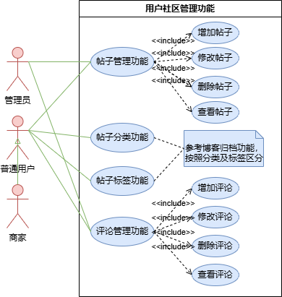
- 信息维护功能

车辆设置

用例图
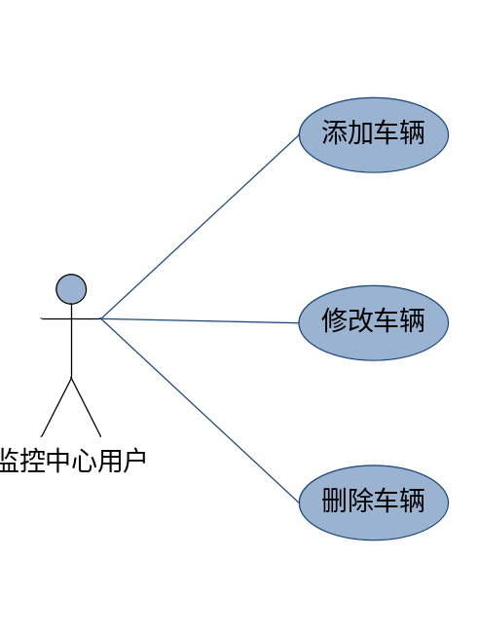
- 车辆设置

添加车辆

优先级
M

关联
无

来源
任务书

用例描述
Context | Description
ID
Name | 添加车辆
Actor | 监控中心用户
Description | 添加车辆信息
Pre-condition | 用户已经登录，进入车辆设置界面
Post-condition | 添加车辆信息到车辆列表中
Exception

用例过程
Step | Actor | Description | Branch
Step | Actor | Description | Condition | Location
1 | 监控中心用户 | 在主界面左侧功能列表中选择“车辆设置”命令
2 | 系统 | 打开新的标签显示车辆设置界面（如果该标签已经存在，则切换到该标签），标签内包含编辑按钮和车辆列表，在车辆列表中分页显示车辆信息
3 | 监控中心用户 | 点击“添加”按钮
4 | 系统 | 弹出车辆编辑窗体
5 | 监控中心用户 | 选择车辆所属公司，所属车队和车辆颜色，输入车辆的车牌号，Sim卡号，MAC地址和备注信息
6 | 监控中心用户 | 点击“提交”按钮
7 | 系统 | 保存用户输入的车辆信息，隐藏车辆编辑窗体，新添加的车辆信息添加到车辆列表中

修改车辆

优先级
M

关联
无

来源
任务书

用例描述
Context | Description
ID
Name | 修改车辆
Actor | 监控中心用户
Description | 修改车辆信息
Pre-condition | 用户已经登录，进入车辆设置界面
Post-condition | 修改车辆列表中车辆信息
Exception

用例过程
Step | Actor | Description | Branch
Step | Actor | Description | Condition | Location
1 | 监控中心用户 | 在主界面左侧功能列表中选择“车辆设置”命令
2 | 系统 | 打开新的标签显示车辆设置界面（如果该标签已近存在，则切换到该标签），标签内包含编辑按钮和车辆列表，在车辆列表中分页显示车辆信息
3 | 监控中心用户 | 在车辆列表中选中要修改的车辆
4 | 监控中心用户 | 单击修改按钮，或者右击在弹出的右键菜单中单击修改
5 | 系统 | 弹出车辆属性编辑窗体，被选中的车辆信息添加到车辆编辑界面中。
6 | 监控中心用户 | 修改车辆所属公司，所属车队，车牌号，Sim卡号，MAC地址，车辆颜色和备注信息
7 | 监控中心用户 | 点击提交
8 | 系统 | 更改车辆信息，隐藏车辆属性编辑窗体，车辆列表中对应车辆信息得到修改。

删除车辆

优先级
M

关联
UC-1

来源
任务书

用例描述
Context | Description
ID
Name | 删除车辆
Actor | 监控中心用户
Description | 删除车辆信息
Pre-condition | 用户已经登录，进入车辆设置界面
Post-condition | 删除车辆列表中车辆信息
Exception

用例过程
Step | Actor | Description | Branch
Step | Actor | Description | Condition | Location
1 | 监控中心用户 | 在主界面左侧功能列表中选择“车辆设置”命令
2 | 系统 | 打开新的标签显示车辆设置界面（如果该标签已近存在，则切换到该标签），标签内包含编辑按钮和车辆列表，在车辆列表中分页显示车辆信息
3 | 监控中心用户 | 在车辆列表中单击选中要删除的车辆支持多行删除，按住shift键点击起始和终止行选择连续的多行或者按住ctrl键点击选择要删除的多个不连续的行
4 | 监控中心用户 | 单击“删除”按钮，或者右击在弹出的右键菜单中单击删除
5 | 系统 | 弹出提示，用户是否确认删除
6 | 监控中心用户 | 点击“确定”
7 | 系统 | 删除车辆信息，对应车辆列表中的车辆信息删除

商城管理功能

用例图
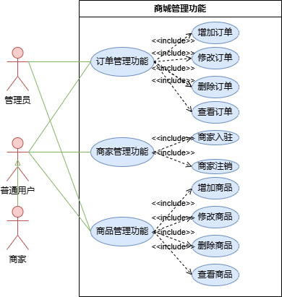

用户反馈管理功能

用例图
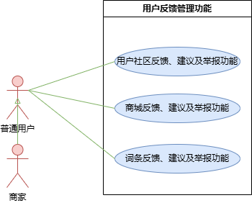

系统原型界面

xx 界面

xx 界面

xx 界面

xx 界面

xx 界面

层次方框图

E-R图

